**7. 静电场**

班级 学号 姓名 成绩

**一、选择题**

1.下列几个说法中哪一个是正确的?

(A) 电场中某点场强的方向，就是将点电荷放在该点所受电场力的方向；

(B) 在以点电荷为中心的球面上，由该点电荷所产生的场强处处相同；

(C) 场强方向可由定出，其中*q*为试验电荷的电量，*q*可正，可负，为试验电荷所受的电场力；

(D) 以上说法都不正确。 ( C )

**解：**(A)正负电荷受力方向不同，某点场强的方向，应该为点正电荷放在该点受力的方向，不正确。

(B)仅仅是大小相等，方向不同，不正确。（C）正确。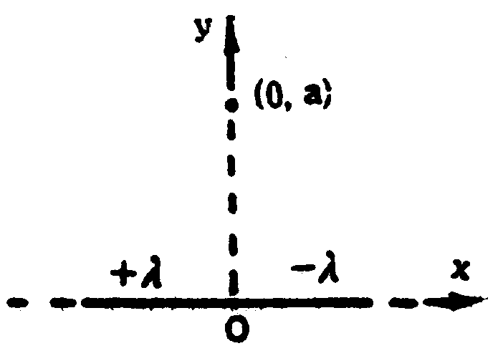

2．图中所示为一沿X轴放置的“无限长”分段均匀带电直线，电荷线密度分别为+(*x* < 0)和-(*x* > 0)，则OXY坐标平面上点(0,*a*)处的场强为：

(A) 0； (B) ； (C) ； (D)。 ( B )

**解：**取如图所示的电荷元，根据对称性得，两段均匀带电直线在点(0,*a*)处的场强沿着+x方向





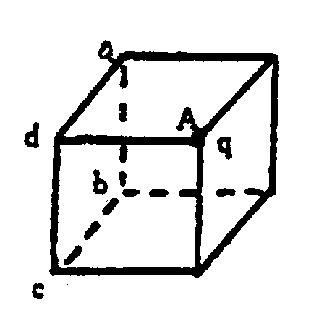3.如图所示，一个带电量为*q*的点电荷位于正立方体的A角上，则通过侧面abcd的电场强度通量等于：

(A)； (B)； (C)； (D)。 （ ）

**解：**将立方体扩大为以A为中心的边长为2ab的立方体，如图所示，假设abcd的面积为*S*，通过abcd

面的电通量为，则扩大后的立方体的每个面的面积为4*S*，由高斯定理得，

通过扩大后的闭合立方体高斯面的电通量为

。

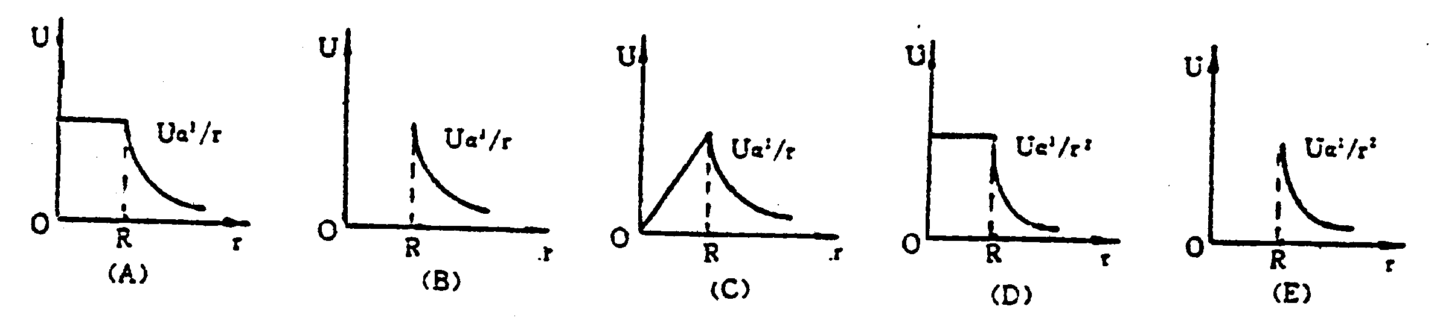4.半径为*R*的均匀带电球面，总电量为*Q*，设无穷远处电势为零，则该带电体所产生的电场的电势*U*，随离球心的距离*r*变化的分布曲线为：

( A )

**解：**带电球面在空间的电势为: ，所以分布曲线为（A）。

5.下面说法正确的是：

(A)等势面上各点场强的大小一定相等；(B)在电势高处，电势能也一定高；

(C)场强大处，电势一定高； (D)场强的方向总是从电势高处指向电势低处。 ( D )

**解：**由场强与电势微分关系，场强的方向总是从电势高处指向电势低处。

**二、填空题**

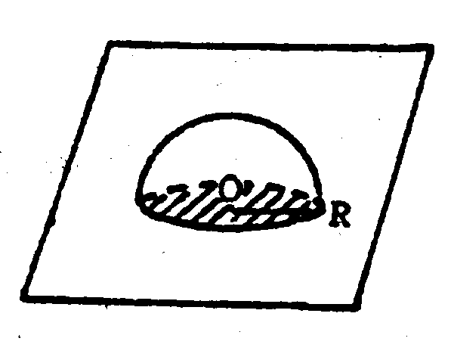1.电荷面密度为的均匀带电平板，以平板上的一点*O*为中心，*R*为半径作一半球面如图所示，则通过此半球面的电通量= 。

**解：**以平板上的一点*O*为中心，*R*为半径作一球面,根据高斯定理，

。

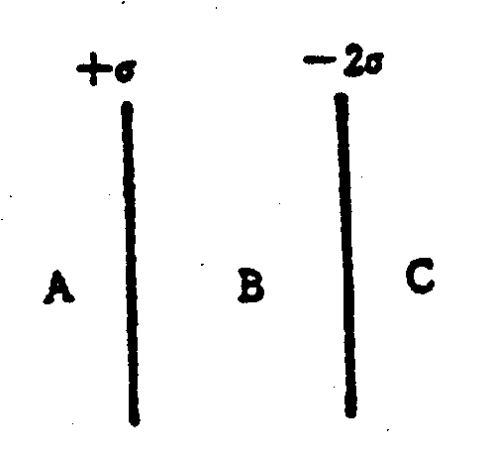2.两个平行的“无限大”均匀带电平面，其电荷面密度分别为和，如图所示。设方向向右为正，则A、B、C三个区域的电场强度分别为：

 ；  ；  。

**解：**两个无限大均匀带电平面所产生的电场强度的大小分别为，

，，。

3.有一个球形的橡皮膜气球，电荷*q*均匀地分布在球面上，在此气球被吹大的过程中， 被气球表面掠过的点(该点与球中心距离为*r*)，其电场强度的大小将由 变 为 。

**解：**由高斯定理，气球外的电场强度大小为，在气球被吹大的过程中， 被气球表面掠过的点，将在气球内部，场强为零。

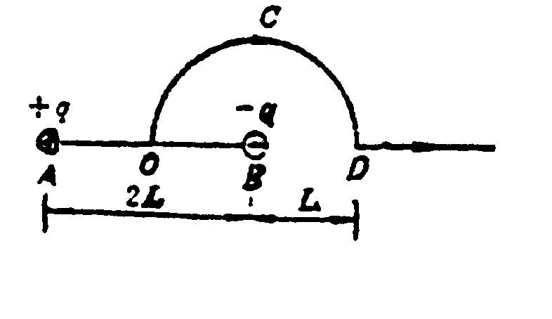4.如图所示，，OCD是以B为中心，*L*为半径的半圆。A点有正点电荷+*q*，*B*点有负点电荷-*q*。

(1) 把单位正电荷从O点沿OCD移到D点，电场力对它作功为 ；

(2) 把单位负电荷从D点沿AD的延长线移到无穷远去，电场力对它作功为 。

**解：**电场力为保守力，做功只与始末位置相关。

O点，D点，无穷远处的电势分别为0，，0

(1)单位正电荷由O向D运动过程中电场力做功为

(2) 单位负电荷由D向无穷远运动过程中电场力做功为

5.一“无限长”均匀带电直线沿*Z*轴放置，线外某区域的电势表达式为，式中*B*为常数，该区域的场强的两个分量为： ； 。

**解：**

根据，得  ， 

**三、计算题**

1.无限长的均匀带正电的细棒*L*，电荷线密度为+，在它旁边放一均匀带电的细棒AB，长为*l*，线密度为+，且AB与*L*垂直。A端距*L*为*a*，求AB所受电场力的大小和方向。

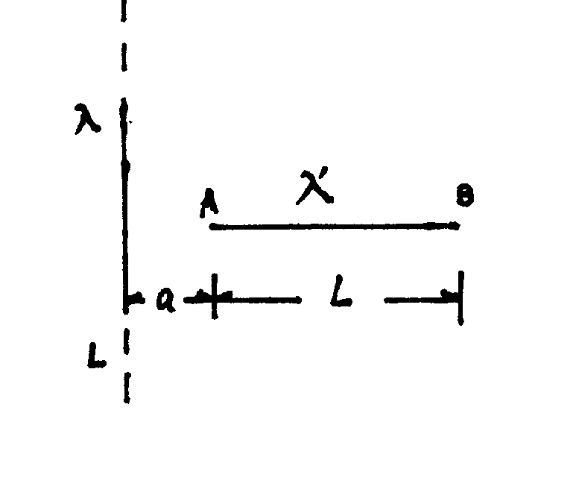**解：**无限长的均匀带电棒所产生的场强为 在*AB*上取线元d*r*，

所受电场力大小为：*F* =*Eλ*d*r*　，方向垂直于*L*，沿*r*轴正向，

整个细棒*l*所受电场力为： 

2.如图所示，一厚为*a*的“无限大”带电平板，电荷体密度 (0 ≤ *x* ≤ *a*) *k*为一正的常数。

求：(1)板外两侧任一点M1、M2的电场强度大小；(2)板内任一点M的电场强度；(3)场强最小的点在何处。

**解：**(1) 在*x*处取厚为d*x*的平板，此平板带电量，电荷面密度为

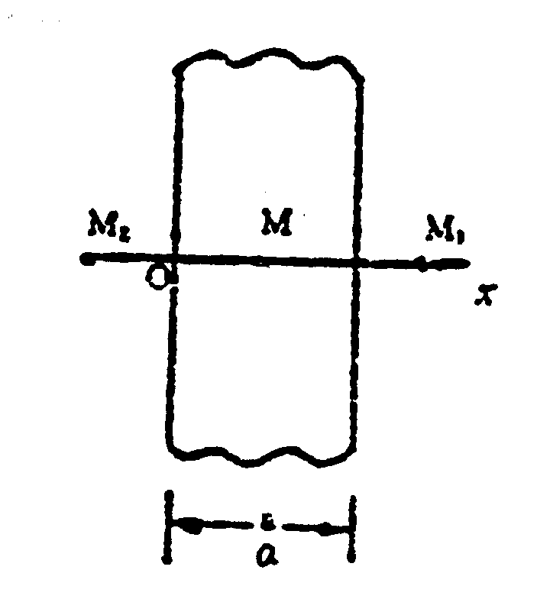 则  

(2) 板内任一点*M*左侧产生的场强方向沿*x*轴正向。 

*M*右侧产生的场强方向沿*x*轴负向， 

∴ 

(3) *E*=0时最小， 

3.均匀带电球壳内半径为*R*1，外半径为*R*2，电荷体密度为 ，求(1)*r* < *R*1处，(2)*R*1 < *r* < *R*2处，(3)*r* > *R*2处各点的场强。

**解：**以O为球心，作半径为*r*的球形高斯面

(1) *r*<*R*1，根据高斯定理  ∴ *E* = 0

(2) *R*1<*r*<*R*2   ∴ 

(3) *r*>*R*2  ∴ 

4.一半径为*R*的带电球体，其电荷体密度分布为： (*q*为正常数）。

试求：(1)带电球体的总电量；(2)球内、外各点的电场强度；(3)球内、外各点的电势。

**解：**（1）在球内取半径为*r*，厚为d*r*的薄球壳，壳内所包含的电量



则球体所带电量为： 

（2） 在球内作一半径为*r*的高斯球面，按高斯定理有：

 得： 沿半径向外

在球体外作半径为*r*2的高斯球面，按高斯定理： 

∴  方向沿半径向外

(3)球内电势 



球外电势 

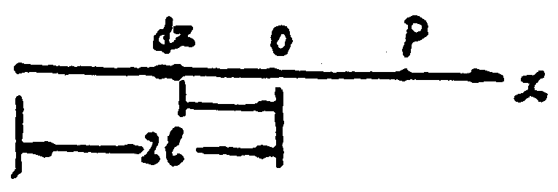5.电量*q*均匀分布在长为2 *l*的细杆上，(1)求在杆外延长线上与杆端距离为*a*的*P*点的电势（设无穷远处为电势零点）。(2)由场强和电势的微分关系求场强。

**解：**(1) 电荷线密度*λ*=*q*/2*L*，如图所示建立坐标系：

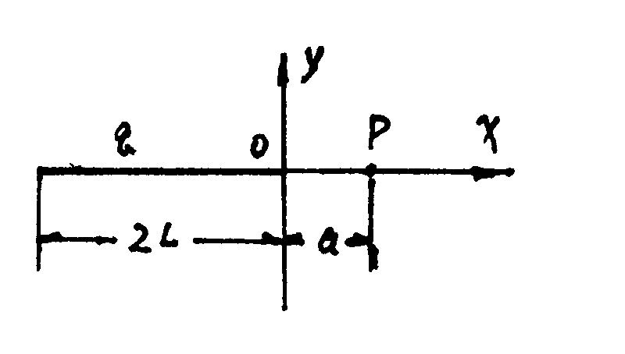在*x*处取电荷元：d*q*=*λ*d*x=q*d*x*/2*L* ；

它在*P*点产生的电势：

∴ 

(2) 在*x*轴上，*x* > 0的任一点，  且有 *Ex=Ey=*0

∴  令*x*=*a* ，即为*P*点的场强。